Блоки предохранителей

**Блок предохранителей в салоне (слева от рулевой колонки)**

[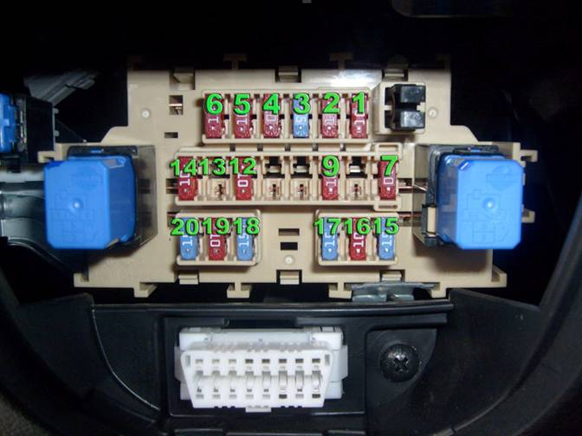](http://www.nissanoteka.ru/nt/%D0%A4%D0%B0%D0%B9%D0%BB:Image0024984.jpg)

**1 (10A)** Аудио система, привод зеркал Audio-Acc, питание моторов поворотных зеркал, питание NATS(с чип-ключем)

**_2 (10A)** Обогреватель заднего стекла и боковых зеркал

**_3 (15A)** Мотор омывателя переднего и заднего стекла

**_4 (10A)** Приборная панель

**_5 (10A)** Электроника

**_6 (10A)** Модуль подушек безопасности

**_7 (10A)** Электроника

**_9 (10A)** Освещение салона и багажника

**12 (10A)** Стоп-лампы

**13 (10A)** Passive Entry (Для систем с Чип-ключом)

**14 (10A)** Электроника

**15 (15A)** Розетка - прикуриватель

**16 (10A)** Подогрев сидений

**17 (15A)** Розетка - консоль, багажник

**18 (15A)** Вентилятор отопителя/кондиционера (Воздушный вентилятор кондиционера)

**19 (10A)** Кондиционер

**20 (15A)** Вентилятор отопителя/кондиционера (Воздушный вентилятор кондиционера)

**Блок предохранителей в моторном отсеке (перед аккумулятором)**

[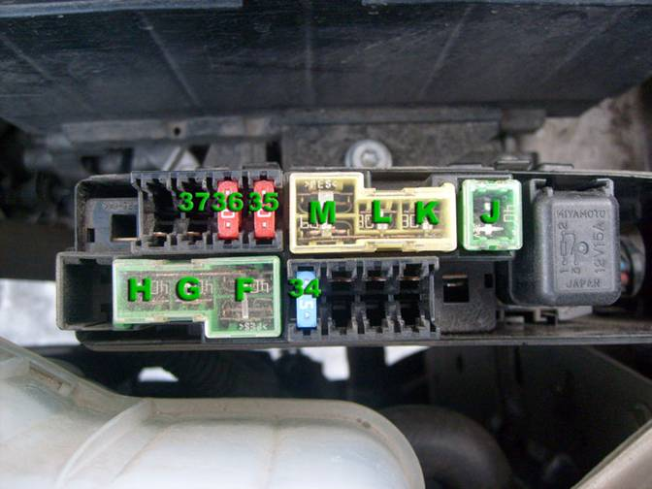](http://www.nissanoteka.ru/nt/%D0%A4%D0%B0%D0%B9%D0%BB:Image004595.jpg)

**34 (15A)** Аудио-система питание от аккумулятора

**35 (10A)** Звуковой сигнал

**36 (10A)** Питание на генератор (HR)

**37 (10A)** Система дневного головного света (CH)

**_F (40A)** Мотор гидропомпы ABS*

**_G (40A)** Вентилятор охлаждения мотора*

**_H (40A)** На замок зажигания*

**_I (40A)** Нагреватель системы кондиционирования

**_J (40A)** Питание на разъемы "BAT BCM"(74) и "BAT PW"(79) блока BCM

**_K (30A)** Соленоиды блока ABS*

**_L (30A)** Мотор омывателя фар*

**_M (60A)** Электронный усилитель руля*

* Предохранители M,L,K и H,G,F спаренные

**Блок предохранителей в моторном отсеке (IPDM, около левой фары)**

[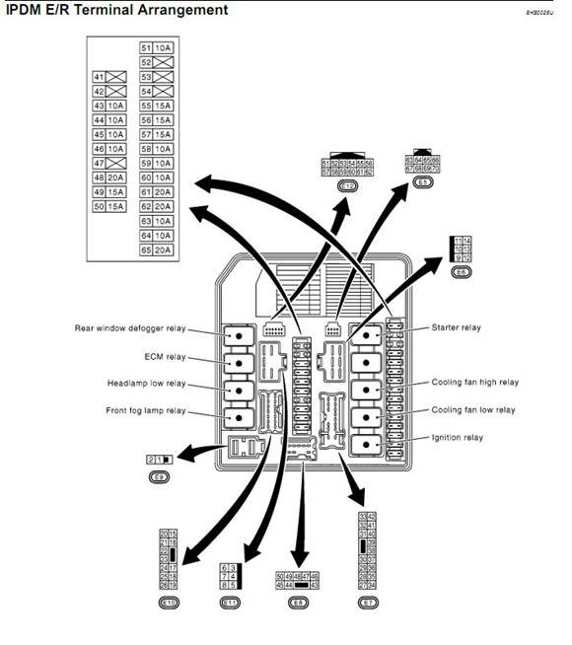](http://www.nissanoteka.ru/nt/%D0%A4%D0%B0%D0%B9%D0%BB:Image006%2B62%2B2.jpg)

**43 (10А)** Головная фара дальнего света правая

**44 (10А)** Головная фара дальнего света левая

**45 (10А)** Кондиционер, подсветка штатной музыки и правые габариты (так было: Габариты (Tail Combination), подсветка, моторы регулировки фар)

**46 (10А)** Parking light Подсветка переключателей под.сидений, откр/закр. дверей

**48 (20А)** Мотор стеклоочистителя лобового стекла

**49 (15А)** Головная фара ближнего света левая

**50 (15А)** Головная фара ближнего света правая

**51 (10А)** Компрессор кондиционера

**55 (15А)** Обогреватель заднего стекл

**56 (15А)** Обогреватель заднего стекла

**57 (15А)** Бензонасос (CH)

**58 (10А)** Питание систем автоматической трансмиссии (AT)

**59 (10А)** Блок управления ABS

**60 (10А)** Дополнительная электрика

**61 (20А)** На клемму B+ IPDM, Мотор и реле дроссельной заслонки(для CH)

**62 (20А)** На клемму B+ IPDM, на клеммы ECM/PW и BATT блока ECM (C), клемму питание катушек зажигания, ДПКВ, ДПРВ, клапан EVAP Canister, клапан IVTC

**63 (10А)** Кислородные датчики

**64 (10А)** Катушки инжекторов

**65 (20А)** Передние противотуманные фары